МИНИСТЕРСТВО НАУКИ И ВЫСШЕГО ОБРАЗОВАНИЯ РОССИЙСКОЙ ФЕДЕРАЦИИ
Федеральное государственное автономное образовательное учреждение высшего образования
«САНКТ-ПЕТЕРБУРГСКИЙ ГОСУДАРСТВЕННЫЙ УНИВЕРСИТЕТ
АЭРОКОСМИЧЕСКОГО ПРИБОРОСТРОЕНИЯ»

КАФЕДРА КОМПЬЮТЕРНЫХ ТЕХНОЛОГИЙ
И ПРОГРАММНОЙ ИНЖЕНЕРИИ (КАФЕДРА 43)

ОТЧЕТ ЗАЩИЩЕН С ОЦЕНКОЙ:

ПРЕПОДАВАТЕЛЬ:
Старший преподаватель | / |  | / |  | / | Е. В. Павлов
(должность, учёная степень, звание) |  | ^{(подпись)} |  | ^{(дата защиты)} |  | ^{(инициалы, фамилия)}

ОТЧЕТ О ЛАБОРАТОРНОЙ РАБОТЕ №7

«СОЗДАНИЕ ДВУМЕРНОГО ПОЛЬЗОВАТЕЛЬСКОГО ИНТЕРФЕЙСА
В СРЕДЕ QT CREATOR»

ПО КУРСУ: «ПРОЕКТИРОВАНИЕ ЧЕЛОВЕКО-МАШИННОГО ИНТЕРФЕЙСА»

РАБОТУ ВЫПОЛНИЛ СТУДЕНТ: | 4236 | / | Л. Мвале
 | ^{(номер группы)} |  | ^{(инициалы, фамилия)}

 | / |  | / | 11.11.2025
 |  | ^{(подпись студента)} |  | ^{(дата отчета)}

ВВЕДЕНИЕ

Актуальность. Современные стандарты разработки программного обеспечения предполагают высокую производительность, кроссплатформенную совместимость и простоту создания пользовательских интерфейсов. В этих условиях среда разработки Qt Creator становится особенно востребованной благодаря своей универсальности, расширенному функционалу и возможности создания приложений для разнообразных платформ, таких как Windows, macOS, Linux, Android и iOS. Qt Creator отличается интуитивно понятным интерфейсом, обладает средствами для проектирования графических интерфейсов, отладки и интеграции с фреймворком Qt, что обуславливает её популярность среди разработчиков разного уровня подготовки. Востребованность Qt Creator объясняется способностью ускорять процесс создания надёжных и масштабируемых приложений, а также активной поддержкой сообщества и регулярными обновлениями. В рамках данной лабораторной работы рассматриваются основные принципы работы в Qt Creator, изучение её инструментов и практическое применение для разработки программных решений.

Цель лабораторной работы:
Освоение кроссплатформенной интегрированной среды разработки, изучение базовых возможностей разработки и отладки приложения с двумерным пользовательским интерфейсом с использованием библиотеки Qt

Для достижения поставленной в лабораторной работе цели подлежат решению следующие задачи:

- Необходимо разработать и отладить приложение на языке C++ с графическим пользовательским интерфейсом, используя основные виджеты Qt;
- Список основных виджетов представлен в методических указаниях.

Индивидуальный вариант задания отсутствует.
Наименование используемой среды разработки: Qt Creator

- Описание структуры интерфейса

Frame(QFrame) - рамка, содержащая виджеты
verticalLayout(QVBoxLayout) - макет, хранящий данные
Address_edit(QLineEdit) - Для редактирования адреса
Birthday_edit(QLineEdit) - Для редактирования дата рождения
Email_edit(QLineEdit) - Для редактирования почта
Password_edit(QLineEdit) - Для редактирования пароль
Name_edit(QLineEdit) - Для редактирования имени
Frame_2(QFrame) - рамка, содержащая все виджеты
Message_boxFrame(QLineEdit) - для ввода сообщений
History_chart(QListWidget) - для хранения истории разговоров
message_button(QPushButton) - для отправки сообщений администрации библиотеки
Pic_books(QGraphicsView) - для отображения изображений заимствованных книг
buy_book(QPushButton) - заказать книгу в библиотеке
display_book(QLabel) - этикетка для отображения данных о книге
publisher_book(QComboBox) - для отображения доступных издателей книг
title_book(QLineEdit) - чтобы ввести название книги
writer_book(QLineEdit) - чтобы стать писателем книг
yearOfpublication_book(QLineEdit) - указать год публикации graphicsView_search(QGraphicsView) - для отображения книг, в которых выполняется поиск
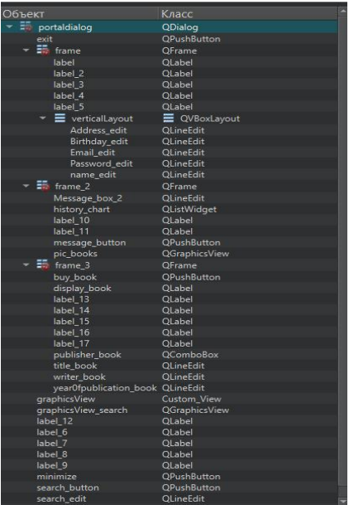
Рисунок 1. Описание виджет
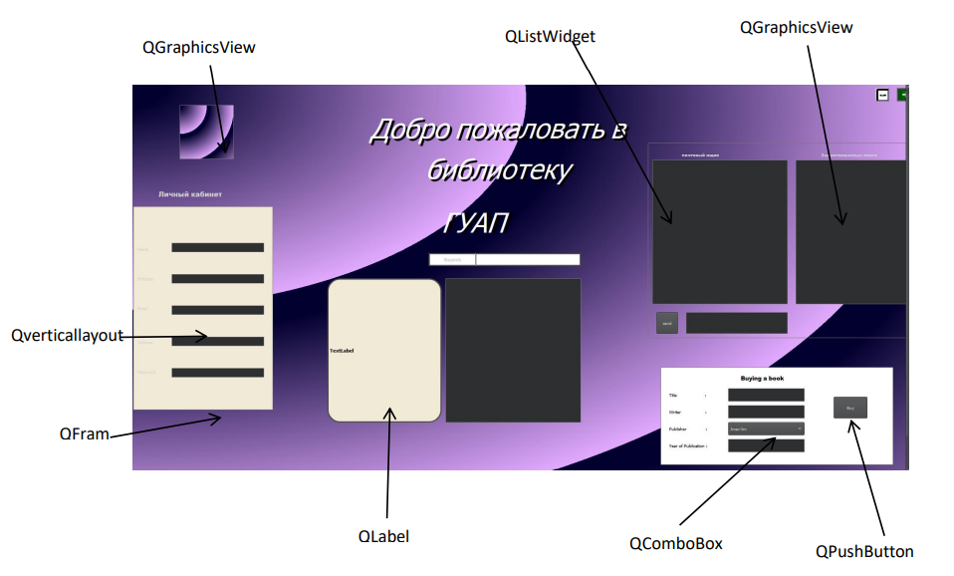
Рисунок 2. Форма страницы пользователя в режиме разработки
- Результаты выполнения работы

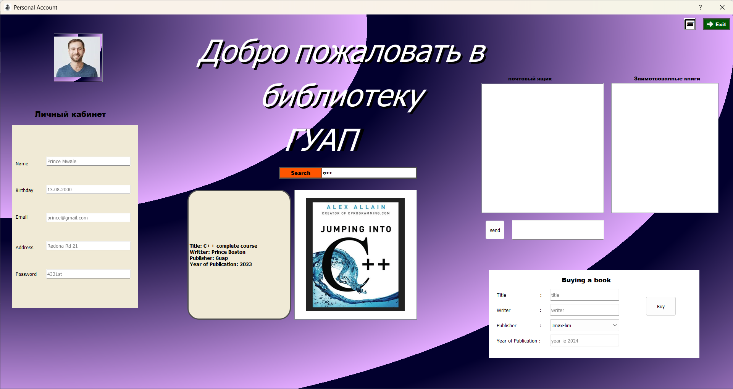

Рисунок 3. Элементы управления «Страница, на которой запущено приложение»

ЗАКЛЮЧЕНИЕ

В процессе выполнения лабораторной работы были освоены принципы работы в среде Qt Creator, в том числе создание проекта, настройка пользовательского интерфейса и реализация базового функционала приложения. Практическое использование инструментов Qt Creator позволило овладеть процессом проектирования графического интерфейса и отладки программного кода. Приобретённые навыки свидетельствуют о высокой эффективности и удобстве применения Qt Creator для разработки кроссплатформенных приложений. Результаты работы позволили закрепить теоретические знания и заложить основу для дальнейшего изучения потенциала Qt Creator при создании более сложных программных продуктов.
Отчёт содержит описание структуры интерфейса, скриншоты результатов работы и программный код приложения.
Таким образом, можно сделать вывод, что выполненная работа соответствует поставленной цели и удовлетворяет всем требованиям, указанным в задании.

СПИСОК ИСПОЛЬЗОВАННЫХ ИСТОЧНИКОВ

- Шлее М. Qt 5.10. Профессиональное программирование на С++. — СПб.: БХВ-Петербург, 2018. — 1072 с.: ил

- Qt Documentation [Электронный ресурс] — The Qt Company, 2025. — URL: https://doc.qt.io/ (дата обращения: 07.10.2025)

- Qt Academy Courses [Электронный ресурс] — The Qt Company, 2025. — URL: https://www.qt.io/academy/course-catalog (дата обращения: 07.10.2025)

- QmlBook [Электронный ресурс] — Jürgen Bocklage-Ryannel and Johan Thelin, 2012-2018. — URL: https://qmlbook.github.io/ (дата обращения: 07.10.2025)

ПРИЛОЖЕНИЕ А

Программный код приложения

#ifndef PORTALDIALOG_H
#define PORTALDIALOG_H
#include "headers.h"
#include "book_data.h"
namespace Ui {
class portaldialog;
}
class portaldialog : public QDialog
{
Q_OBJECT

public:
explicit portaldialog(QWidget *parent = nullptr);
~portaldialog();
void func(QString ,QString);
void displayNextP();
void startPictureT();
void databasetofile();
Book_data * fillform();
void showCost(Book_data *value);

private slots:
void on_minimize_clicked();
void on_message_button_clicked();
void on_search_button_clicked();
void on_buy_book_clicked();

void on_exit_clicked();

private:
Ui::portaldialog *ui;
bool readCredentialsFromFile(QString &username, QString &password);
void loadMess();
};
#endif // PORTALDIALOG_H

Portaldialog.cpp
#include "portaldialog.h"
#include "ui_portaldialog.h"

std::string filenam = "C:\\Users\\1\\OneDrive\\Desktop\\Library_Reader_Service\\books_data.txt";

portaldialog::portaldialog(QWidget *parent) :
QDialog(parent),
ui(new Ui::portaldialog)
{
ui->setupUi(this);

QString username, password;
if (readCredentialsFromFile(username, password))
{
func(username,password);
}
else{
qDebug() << "Failed to read credentials from file.";
}
loadMess();
startPictureT();
databasetofile();
std::string file = "C:\\Users\\1\\OneDrive\\Desktop\\Library_Reader_Service\\books_data.txt";
std::string name = "java";

ui->title_book->setPlaceholderText("title");
ui->writer_book->setPlaceholderText("writer");
ui->year0fpublication_book->setPlaceholderText("year ie 2024");

}

portaldialog::~portaldialog()
{
delete ui;
}

void portaldialog::func(QString username, QString password)
{
password = "word";

// Now query the database to retrieve other information
MainWindow conn;
if (!conn.connOpen()) {
qDebug() << "Failed to open the database";
return;
}

QSqlQuery qry;
qry.prepare("SELECT * FROM login_data WHERE ID=:username");
qry.bindValue(":username", username);

if (qry.exec() && qry.next()) {
QString Name = qry.value("Name").toString();
QString Birthday = qry.value("Birthday").toString();
QString Email = qry.value("Email").toString();
QString Address = qry.value("Address").toString();
QString password_ = qry.value("Password").toString();

ui->name_edit->setPlaceholderText(Name);
ui->Birthday_edit->setPlaceholderText(Birthday);
ui->Email_edit->setPlaceholderText(Email);
ui->Address_edit->setPlaceholderText(Address);
ui->Password_edit->setPlaceholderText(password_);

// You can update the fields as needed (e.g., display them in labels, etc.)
qDebug() << "User information retrieved successfully";
} else {
QMessageBox::critical(this, tr("Error"), qry.lastError().text());
}
conn.connClose(); // Close the connection
}

void portaldialog::displayNextP()
{
QString username, password;
if (readCredentialsFromFile(username, password))
{
func(username,password);
}

static int currentIndex = 0;

// Read picture paths from a file and append them to the picturePaths list
QStringList picturePaths;

// Open the file containing picture paths
QFile file("C:\\Users\\1\\OneDrive\\Desktop\\Library_Reader_Service\\pic_user.txt");
if (!file.open(QIODevice::ReadOnly | QIODevice::Text)) {
qDebug() << "Failed to open file:" << file.errorString();
return;
}

// Read and process each line from the file
QTextStream in(&file);
while (!in.atEnd()) {
QString line = in.readLine();
QStringList words = line.split(","); // Split the line into words
if (words.size() > 1 && words.first() == username) {
// Remove the first word and append the remaining words to picturePaths
words.removeFirst();
QString path = ":/img_book/";
for (int i = 0; i < words.size(); ++i) {
QString word = words.at(i);
path.append(word);
}
path.append(".png");
picturePaths.append(path);
}
}
file.close();

// Your existing code for displaying pictures
if (currentIndex < picturePaths.size()) {
QPixmap pixmap(picturePaths[currentIndex]);
if (!pixmap.isNull()) {
QGraphicsScene* scene = new QGraphicsScene(this);
scene->addPixmap(pixmap);
ui->pic_books->setScene(scene);
currentIndex = (currentIndex + 1) % picturePaths.size();
} else {
qDebug() << "Failed to load image at index" << currentIndex;
}
}
}

void portaldialog::startPictureT()
{
// Create a QTimer for updating the picture every 4 seconds
QTimer* timer = new QTimer(this);
connect(timer, &QTimer::timeout, this, &portaldialog::displayNextP);

// Start the timer with an interval of 4 seconds (4000 milliseconds)
timer->start(4000);
}

void portaldialog::databasetofile() {
MainWindow conn;
if (!conn.connOpen()) {
qDebug() << "Failed to open the database";
return;
}

QSqlQuery qry;
if (!qry.exec("SELECT * FROM books_table")) {
qDebug() << "Error executing query:" << qry.lastError().text();
conn.connClose(); // Close the connection
return;
}

QFile outputFile("C:\\Users\\1\\OneDrive\\Desktop\\Library_Reader_Service\\books_data.txt");
if (outputFile.open(QIODevice::WriteOnly | QIODevice::Text)) {
QTextStream out(&outputFile);

// Fetch and write data
while (qry.next()) {
QStringList rowData;
for (int i = 0; i < qry.record().count(); ++i) {
rowData << qry.value(i).toString();
}
out << rowData.join(",") << "\n"; // Separate arguments by comma
}

outputFile.close();
qDebug() << "Data downloaded successfully to books_data.txt";
} else {
qDebug() << "Error opening output file:" << outputFile.errorString();
}

conn.connClose(); // Close the connection
}

Book_data * portaldialog::fillform()
{
QString title = ui->title_book->text();
QString writer = ui->writer_book->text();
Book_data::publisherType type = Book_data::Jmax_lim; // Default value

switch(ui->publisher_book->currentIndex()){
case 0:
type = Book_data::Jmax_lim;
break;
case 1:
type = Book_data::Ted_talks;
break;
case 2:
type = Book_data::Guap;
break;
case 3:
type = Book_data::Te_library;
break;
case 4:
type = Book_data::UNZA;
break;
default:
qDebug() << "Unknown publisher type selected.";
return nullptr; // Handle unexpected index values
}

int year = ui->year0fpublication_book->text().toInt();
Book_data tryit;
Book_data *buy = nullptr;
if(tryit.check(title)){
buy = new Book_data(title, writer, type, year);
} else {
qDebug() << "Book data does not match.";
}

return buy;
}

void portaldialog::showCost(Book_data *value)
{
AbstractCalc *calculator = nullptr;

switch (value->getType()) {
case Book_data::Jmax_lim :
calculator = new Jmax_limcalc();
break;
case Book_data::Ted_talks:
calculator = new Ted_talkscalc();
break;
case Book_data::Guap:
calculator = new Guapcalc();
break;
case Book_data::Te_library:
calculator = new Te_librarycalc();
break;
case Book_data::UNZA:
calculator = new UNZA();
break;
default:
qDebug() << "Unknown book type.";
return; // Handle unexpected book type
}

if (calculator != nullptr) {
CalcFactory *factory = new CalcFactoryImpl(calculator);
int cost = CalculationFacade::getCost(value, factory);
ui->display_book->setText("Price: " + QString::number(cost));
delete factory; // Delete factory, not calculator
}
}

void portaldialog::on_minimize_clicked()
{
showMinimized();
}

bool portaldialog::readCredentialsFromFile(QString &username, QString &password)
{
QFile file("C:\\Users\\1\\OneDrive\\Desktop\\Library_Reader_Service\\credentials.txt");
if (file.open(QIODevice::ReadOnly | QIODevice::Text))
{
QTextStream in(&file);
username = in.readLine(); // Read the first line (username)
password = in.readLine(); // Read the second line (password)
file.close();
return true;
}
return false;
}

void portaldialog::loadMess()
{
QString username, password;
if (readCredentialsFromFile(username, password))
{
func(username, password);
}

QFile file("C:\\Users\\1\\OneDrive\\Desktop\\Library_Reader_Service\\Messages_text.txt");
if (file.open(QIODevice::ReadOnly | QIODevice::Text))
{
QTextStream in(&file);
while (!in.atEnd())
{
QString line = in.readLine();
// Check if the line starts with the username
if (line.startsWith(username, Qt::CaseInsensitive))
{
// Split the line into words
QStringList words = line.split(' ');
// Remove empty words
words.removeAll("");
if (words.size() > 1)
{
words.removeFirst(); // Remove the first word (username)
QString remainingWords = words.join(' ');
ui->history_chart->addItem(remainingWords);
}
}
}
file.close();
}
}

void portaldialog::on_message_button_clicked()
{
QString data = ui->Message_box_2->text();

QString username, password;
if (readCredentialsFromFile(username, password))
{
func(username,password);
}
// Append data to the file
QFile file("C:\\Users\\1\\OneDrive\\Desktop\\Library_Reader_Service\\Messages_text.txt");
if (file.open(QIODevice::Append | QIODevice::Text))
{
QTextStream out(&file);
out <<username+" "+ username+": "+data << "\n";
file.close();
}

// Update QListWidget
ui->history_chart->addItem(username +": "+data);
ui->Message_box_2->clear();
}

void portaldialog::on_search_button_clicked()
{
std::string search = ui->search_edit->text().toStdString();

uploadFromF222(filenam, search, ui->show_up_books,ui->graphicsView_search);
}

void portaldialog::on_buy_book_clicked()
{
Book_data *value = fillform();
if (value != nullptr) {
showCost(value);
delete value; // Make sure to delete the dynamically allocated object to avoid memory leaks
} else {
ui->display_book->setText("Not present");
QMessageBox::warning(this, tr("Error"), tr("Failed to fill form with valid book data."));
}
}

void portaldialog::on_exit_clicked()
{
// Hide the current ownerDialog
this->hide();

// Create a new instance of MainWindow and show it
MainWindow* mainWin = new MainWindow();
mainWin->show();
}

